VÝROBA POMŮCEK PRO SPECIÁLNÍ PEDAGOGY

Od října se pravidelně scházím s romským chlapcem, který má potíže s češtinou. Je ve druhé třídě, ale je lehce pozadu, nejspíš z důvodu „lockdownu“. Na začátku se mu pletla i velká tiskací písmena, psací téměř nikdy neřekl na poprvé správně. Zaměřila jsem se tedy především na písmena, čtení a psaní. Chtěla jsem, aby si je zažil co nejvíc, a tak kromě venkovních pohybových aktivit jsem buď já sama, nebo jsme společně s dítětem, vyrobili následující pomůcky.

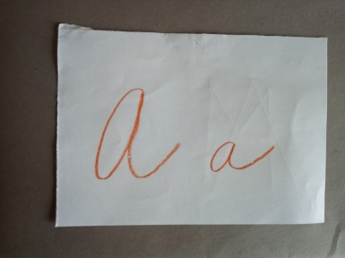
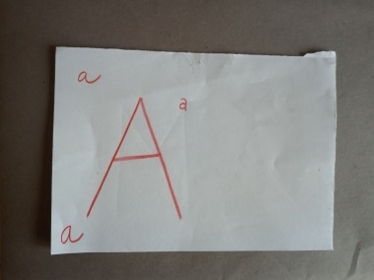
- Každé písmeno z abecedy jsme si psali psacím i tiskacím písmem. Každou hodinu jsme si zopakovali všechny kartičky a vymýšleli slova, která na dané písmeno začínají.
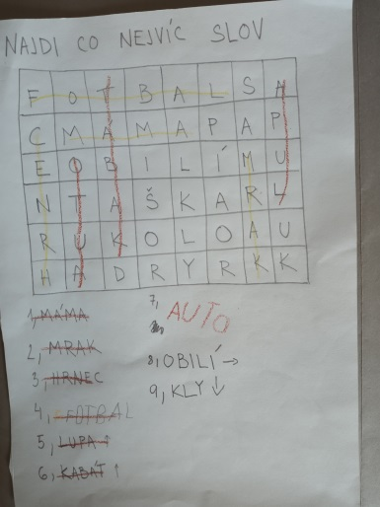
- Společně jsme vytvořili křížovky, kde byla schovaná oblíbená slova.

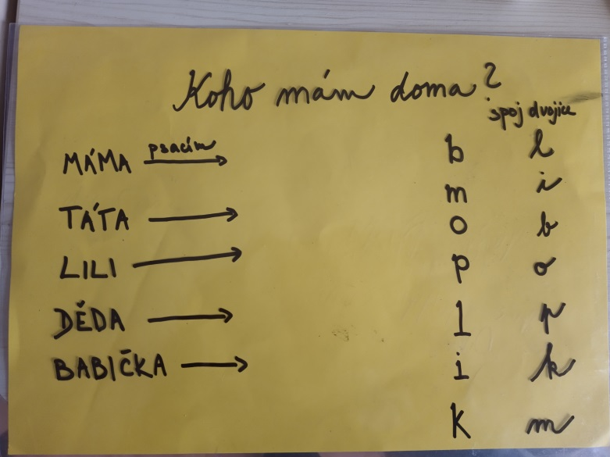
- Využívali jsme levnou variantu mazací tabulky – barevný papír, fólie a fixa na tabuli. Chlapce bavilo psát a následně tabulku mazat. Psali jsme většinou známá jemu blízká slova.

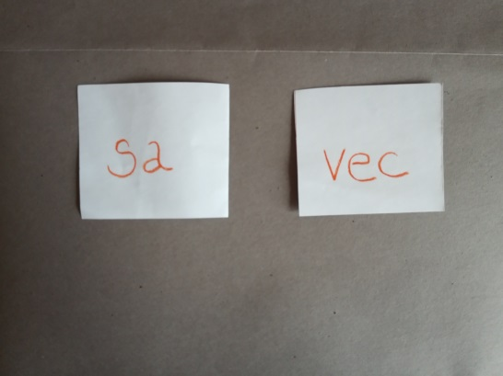
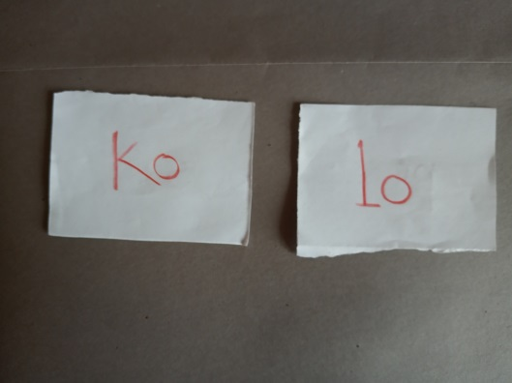
- Vyrobila jsem slabikové kartičky, aby se mu slova lépe četla. Po přečtení slabiky jsme přidali další slabiku a vzniklo smysluplné slovo. Později kartičky vyráběl i sám. Napsal nějaké slovo a rozstříhali jsme ho na slabiky.

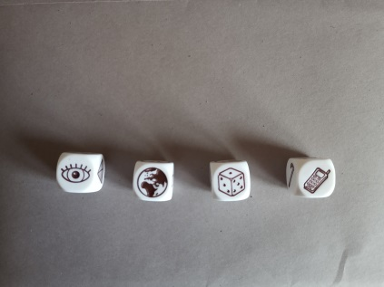
- Tuto pomůcku jsme nevyrobili ani jeden, jen jsme pro rozšíření slovní zásoby skládali dohromady příběhy a pomáhala nám v tom známá hra „Story Cubes“.

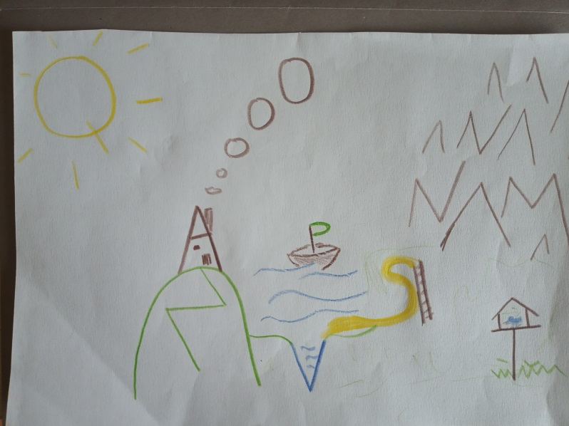
- Když nám zbyl čas, malovali jsme obrázky, kam jsme se snažili poschovávat různá písmena. Ten, který obrázek nemaloval, pak musel schovaná písmena objevit a pojmenovat.

